|  |  |  |
| --- | --- | --- |
| **Lycée secondaire**  **Ibn Khaldoun Rades 3èmeM1** | **Devoir de Synthèse n°2 Mathématiques Préparé par : Mr.GHAZALI** | **Année Scolaire  2010 -2011 Durée : 3 heures** |

**Exercice 1** ( 5 points )

I) La figure ci-dessous est la représentation graphique d’une fonction f.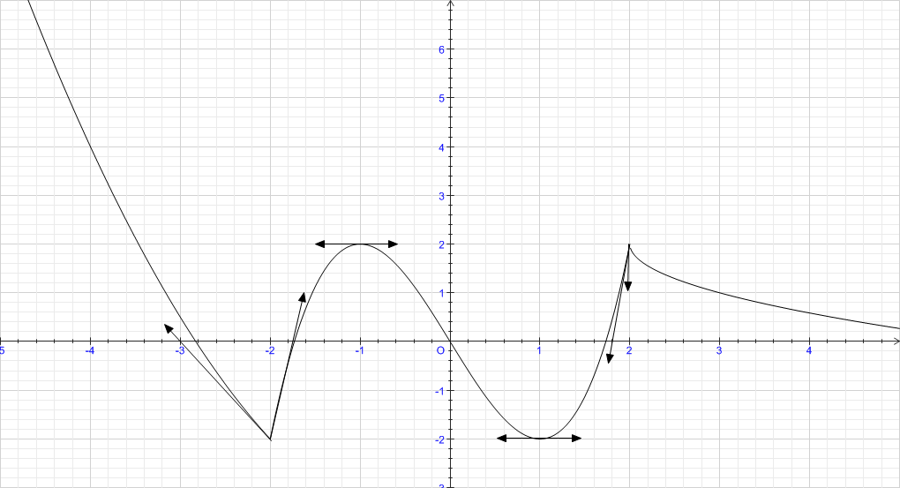 A l’aide du graphique déterminer :

1) et . 2) Le nombre de solution de l’équation . 3)  et .

II) Pour chacune des questions suivantes, une seule des réponses proposées est exacte. Indiquer sur la copie le numéro de la question et la lettre correspondante à la réponse choisie. **Aucune justification n’est demandée**. 1) Soit a, b et c trois entiers naturels non nuls. Si a divise  alors on a :

a) a divise b et a divise c. b) a divise b ou a divise c. c) a divise  2) Soit  avec n entier naturel strictement positif. a) b est un entier premier b) b est un entier composé c) b=1 3) n un entier naturel tel que  alors on a :

a)  b)  c) 

**Exercice 2:** ( 5 points) Soit la suite U définie sur IN par   1) Vérifier que pour tout  on a :  2) Montrer que pour tout  ,  3) Montrer que pour tout  ,  4) Soit la suite V définie sur IN par . a) Montrer que V est une suite géométrique. b) Exprimer  et  en fonction de n. c) Calculer et .

**Exercice 3 :** ( 5 points) Un sac contient quatre boules blanches numérotées 1, 2, 2, 2 et trois boules noires numérotées  1, 1, 21) On tire au hasard, successivement et avec remise trois boules du sac. Calculer la probabilité des événements suivants : A «  tirer trois boules de même couleurs » B «  tirer une seule boule blanche » C « tirer deux boules de numéro 2 » 2) Maintenant, on tire au hasard, successivement et sans remise deux boules du sac. Calculer la probabilité des événements suivants : D «  avoir deux boules de couleurs différentes » E «  avoir deux numéros distincts »

**Exercice 4 :** ( 5 points) Dans le plan muni d’un repère orthonormé  on désigne par la courbe représentative de la fonction f définie par . 1) Déterminer une période de f . 2) a) Etudier les variations de f sur . b) Résoudre dans l’intervalle  l’équation . c) En déduire le signe de f(x) pour x appartient . 3) **Voir Annexe** a) Tracer la courbe sur. b) On considère la fonction g définie par . Tracer la courbe de g dans le même repère .

**Bon travail**



**Annexe**

**Construction de** **et de**

Nom et Prénom :……………………………………………………………..

